Лабораторная работа №7 по дисциплине «Типы и структуры данных»

Графы

Выполнил: Воякин Алексей

Группа: ИУ7-34Б

Цель работы

Реализовать алгоритмы обработки графовых структур: поиск различных путей, проверку связности, построение остовых деревьев минимальной стоимости.

Задание

Обработать графовую структуру в соответствии с указанным вариантом задания. Обосновать выбор необходимого алгоритма и выбор структуры для представления графов. Ввод данных – на усмотрение программиста. Результат выдать в графической форме.

В системе двусторонних дорог за проезд каждой дороги взимается некоторая пошлина. Найти путь из города A в город B с минимальной величиной S+P, где S - сумма длин дорог пути, а P - сумма пошлин проезжаемых дорог

Исходные данные

Программа считывает данные о графе из текстового файла. Граф задается количеством вершин и двумя матрицами смежности, в первой указан вес ребер между вершинами (в ячейке (0, 1) вес ребра, связывающего 0 и 1 вершину), во второй матрице указана стоимость прохождение по ребру. Нулевые ребра указываются. Матрица должна быть квадратной.

Тесты

* При неверных входных данных в файле (меньше данных чем нужно, больше данных чем нужно, не квадратные матрицы, отрицательное кол-во вершин, стоимость отличная от нуля при нулевом ребре. Программа выведет сообщение: «Invalid file content!» и завершится с кодом ошибки.
* Попытка ввода несуществующего пункта меню. Программа выведет: «Such item not founded in menu!» и завершится с кодом ошибки.

Интерфейс программы

1. Меню

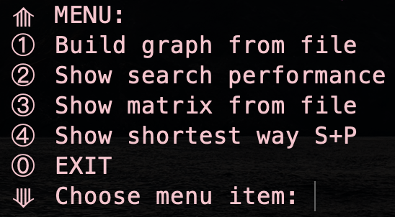

1. Построенный граф и сохраненный на диске в формате png

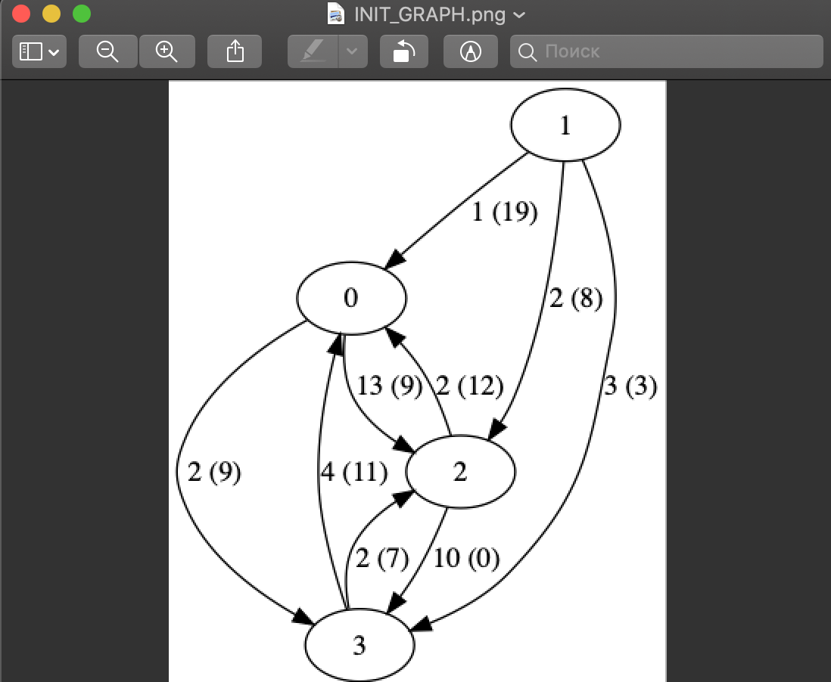

1. Вывод информации о графе из текстового файла (вывод таблиц смежности для длин рёбер и стоимости движения по ребру)

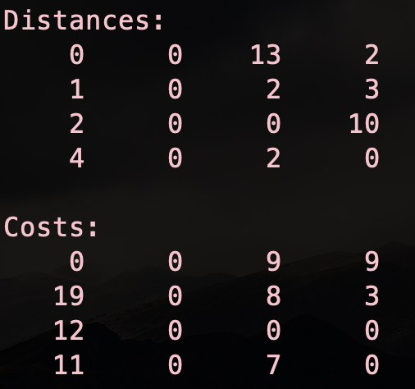

1. Вывод пути между заданными точками если они есть, суммарной дистанции, суммарной стоимости.

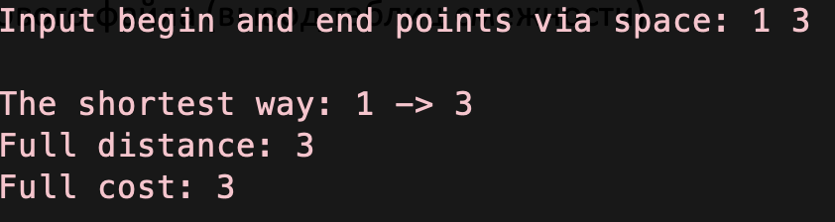

**Особенности реализации**

Был реализован алгоритм алгоритм Дейкстры, идея которого описывается следующим образом: Алгоритм Дейкстры основан на выборе для включения в путь всякий раз той вершины, которая имеет наименьшую оценку кратчайшего пути (по весам ребер), то есть наименьший путь до этой вершины из всех возможных путей, которые были рассмотрены ранее

**Внутренняя структура данных**

Граф представлен в виде матрицы смежности размера n * n, где в (i, j) ячейке хранится 0, если ребра между вершинами нет (либо нет петли у вершины, если i = j ), и вес ребра в противном случае. Матрица смежности является более удобным способом хранения данных при обработке и заполнении. Недостатком выбранной реализации является большое количество требуемой памяти – хранятся также нули, которых при другой реализации можно выкинуть.

**Вывод**

Для реализации задачи был выбран алгоритм Дейкстры, так как в данной задаче нет отрицательных значений веса ребер (алгоритм Беллмана-Форда работает с подобными случаями), и нам требуется найти кратчайшие пути из одной вершины во все другие вершины (а не кратчайшие пути между всеми вершинами, как в алгоритме Флойда-Уоршалла ).

**Контрольные вопросы**

1. Что такое граф?

Граф – конечное множество вершин и соединяющих их ребер; G = <V, E>. V – вершины графа, E – ребра. Если пары Е (ребра) имеют направление, то граф называется ориентированным; если ребро имеет вес, то граф называется взвешенным. В моем задании мы имеем дело с ориентированным взвешенным графом.

1. Как представляются графы в памяти?

Существуют различные методы представления графов в программе.

* + - * 1. Матрица смежности B(n * n) – элемент b[i, j] = вес ребра, если существует ребро, связывающее вершины i и j, и = 0, если ребра не существует.
        2. Список смежностей – содержит для каждой вершины из множества вершин V список тех вершин, которые непосредственно связаны с ней. Входы в списки смежностей могут храниться в отдельной таблице (в массиве), либо же каждая вершина может хранить свой список смежностей.

1. Какие операции возможны над графами?

Основные операции над графами: обход вершин и поиск различных путей: кратчайшего пути от вершины к вершине; кратчайшего пути от вершины ко всем остальным; кратчайших путей от каждой вершины к каждой; поиск эйлерова пути и гамильтонова пути, если таковые есть в графе.

1. Какие способы обхода графов существуют?

Один из основных методов проектирования графовых алгоритмов – это поиск (или обход графа) в глубину (depth first search, DFS). При поиске в глубину, начиная с произвольной вершины v0, ищется ближайшая смежная вершина v, для которой осуществляется поиск в глубину (т.е. снова ищется ближайшая смежная с ней вершина) до тех пор, пока не встретится ранее просмотренная вершина, или не закончится список смежности вершины v (то есть вершина полностью обработана). Если нет новых вершин, смежных с v, то вершина v считается использованной, идет возврат в вершину, из которой попали в вершину v, и процесс продолжается до тех пор, пока не получим v = v0. Иными словами, поиск в глубину из вершины v основан на поиске в глубину из всех новых вершин, смежных с вершиной v. Путь, полученный методом поиска в глубину, в общем случае не является кратчайшим путем из вершины v в вершину u. Это общий недостаток поиска в глубину.

Указанного недостатка лишен другой метод обхода графа – поиск в ширину (breadth first search, BFS). Обработка вершины v осуществляется путем просмотра сразу всех новых соседей этой вершины. При этом полученный путь является кратчайшим путем из одной вершины в другую.

1. Где используются графовые структуры?

Графовые структуры могут использоваться в задачах, в которых между элементами могут быть установлены произвольные связи, необязательно иерархические. Наиболее распространенным является использование графов при решении различных задач о путях, будь то построение коммуникационных линий между городами или прокладка маршрута на игровом поле.

1. Какие пути в графе Вы знаете?

Путь в графе, проходящий через каждое ребро ровно один раз, называется эйлеровым путём; путь может проходить по некоторым вершинам несколько раз – в этом случае он является непростым.

Путь, проходящий через каждую вершину ровно один раз, называется гамильтоновым путем. Как эйлеров, так и гамильтонов путь могут не существовать в некоторых графах.

Условие существования эйлерова пути доподлинно известно, гамильтонова – нет.

1. Что такое каркасы графа?

Каркас графа – дерево, в которое входят все вершины графа, и некоторые (не обязательно все) его рёбра. Для построения каркасов графа используются алгоритмы Крускала и Прима.